
2019～2020学年度第一学期期中七校联考
高三物理
一、选择题(本共10小题，每题5分，共50分，前6题为单选，后4题为多选)
1.下列说法正确的是
A.只要知道水的摩尔质量和水分子的质量，就可以计算出阿伏加德罗常数
B.悬浮微粒越大，在某一瞬间撞击它的液体分子数就越多，布朗运动越明显
C.温度升高，分子热运动的平均动能一定增大，所有分子的速率都增大
D.根据热力学第二定律可知，热量不可能从低温物体传到高温物体
2.为检测某新能源动力车的刹车性能，现在平直公路上做刹车实验，如图所示是动力车整个刹车过程中位移与速度平方之间的关系图象，下列说法正确是
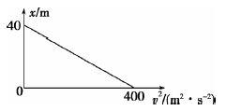
A.动力车的初速度为40m/s B.刹车过程动力的加速度大小为5m/s²
C.刹车过程持续的时间为10s D.从开始刹车时计，经过6s，动力车的位移为30m
3.2019年1月15日，嫦娥四号生物科普试验载荷项目团队发布消息称停留在月球上的“嫦娥四号”探测器上的一颗棉花种子已经发芽，这是人类首次在月球上进行生物生长实验。如图所示，“嫦娥四号”先在环月圆轨道Ⅰ上运动，接着在Ⅰ上的A点实施变轨进入近月的椭圆轨道Ⅱ，再由近月点B实施近月制动，最后成功登陆月球，下列说法正确的是
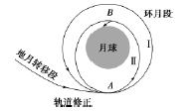
A.“嫦娥四号”绕轨道Ⅱ运行周期大于绕轨道Ⅰ运行周期
B.“嫦娥四号”沿轨道Ⅰ运动至A时，需制动减速才能进入轨道Ⅱ
C.“嫦娥四号”沿轨道Ⅱ运行时，在A点的加速度大小大于在B点的加速度大小
D.“嫦娥四号”在轨道Ⅱ上由A点运行到B点的过程，速度逐渐减小
4.一名消防队员在模拟演习训练中，沿着长为12m的竖直立在地面上的钢管从顶端由静止先匀加速再匀减速下滑，滑到地面时速度恰好为零。如果他加速时的加速度大小是减速时加速度大小的2倍，下滑的总时间为3s，那么该消防队员
A.下滑过程中的最大速度为4m/s
B.加速与减速运动过程中平均速度之比为2：1
C.加速与减速运动过程的时间之比为1：2
D.加速与减速运动过程的位移大小之比为1：4
5.如右图所示，位于竖直平面内的固定光滑圆环轨道与水平面相切于M点，与竖直墙相切于A点，竖直墙上另一点B与M的连线和水平面的夹角为60°，C是圆环轨道的圆心。已知在同一时刻a、b两球分别由A、B两点从静止开始沿光滑倾斜直轨道AM、BM运动到M点；c球由C点自由下落到M点，则
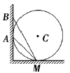
A.a球最先到达M点 B.b球最后到达M点
C.c球最后到达M点 D.b球和c球都可能最先到达M点
6.如右图所示，一根细线下端拴一个金属小球A，细线的上端固定在金属块B上，金属块B放在带小孔的水平桌面上，小球A在某一水平面内做匀速圆周运动。现使小球A改到一个更低一些的水平面上做匀速圆周运动(图中未画出)，金属块B在桌面上始终保持静止，则后一种情况与原来相比较，下列说法正确的是
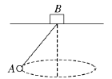
A.金属块B受到桌面的静摩擦力变大 B.金属块B受到桌面的支持力变小
C.细线的张力变大 D.小球A运动的角速度变小
7.一定质量的理想气体，在某一平衡状态下的压强、体积和温度分别为p₁、V₁、T₁，在另一平衡状态下的压强、体积和温度分别为p₂、V₂、T₂，下列关系正确的是
A.p₁＝p₂，V₁＝2V₂，T₁＝2T₂ B.p₁＝p₂，，T₁=2T₂
C.p₁＝2p₂，V₁＝2V₂，T₁＝2T₂ D.T₁=T₂，p₁＝2p₂，
8.如图所示，A是静止在赤道上的物体，随地球自转而做匀速圆周运动，B、C是同一平面内两颗人造卫星，B位于离地高度等于地球半径的圆形轨道上，C是地球同步卫星。已知第一宇宙速度为v，物体A和卫星B、C的线速度大小分别为v_{A}、v_{B}、v_{C}，周期大小分别为T_{A}、T_{B}、T_{C}，则下列关系正确的是
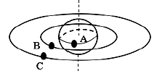
A.V_{A}=V_{C}=v B.V_{A}＜V_{C}＜V_{B}＜v C.T_{A}＝T_{C}＞T_{B} D.T_{A}<T_{B}<T_{C}
9.如图所示为甲、乙两质点做直线运动时，通过打点计时器记录的两条纸带，两纸带上各计数点间的时间间隔都相同，关于两质点的运动情况的描述，正确的是
A.两质点在t₀～t₄时间内的平均速度大小相等
B.两质点速度相等的时刻在t₃～t₄之间
C.两质点在t₂时刻的速度大小相等
D.两质点不一定是从同一地点出发的，但在t₀时刻甲的速度为0
10.“儿童蹦极”中，拴在腰间左右两侧的是悬点等高、完全相同的两根橡皮绳，如图所示，质量为m的小明静止悬挂时，两橡皮绳的夹角为60°(已知重力加速度为g)，则
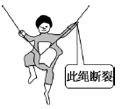
A.每根橡皮绳的拉力为mg
B.若将悬点间距离变小，则每根橡皮绳所受拉力将变小
C.若此时小明左侧橡皮绳在腰间断裂，则小明此时加速度a＝g
D.若拴在腰间左右两侧的是悬点等高、完全相同的两根非弹性绳，则小明左侧非弹性绳在腰间断裂时，小明的加速度a＝g
二、填空题(本题2小题，每空2分，共12分)
11.在“验证力的平行四边形定则”的实验中，有下列实验步骤：
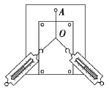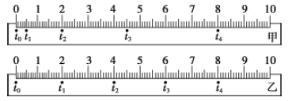
a.在桌上放一块方木板，在方木板上垫一张白纸，把橡皮条的一端固定在板上A点。
b.只用一只弹簧测力计，通过细绳把橡皮条的结点拉到同样的位置O，记下弹簧测力计的示数F′和细绳的方向，按同样比例作出力F′的图示。
c.改变两个分力的大小和夹角，再做两次实验。
d.记下两只弹簧测力计的示数F₁、F₂及结点的位置，描下两条细绳的方向，在纸上按比例作出F₁和F₂的图示，用平行四边形定则求出合力F。
e.比较力F′与F，可以看出，它们在实验误差允许的范围内是相等的。
f.把两条细绳系在橡皮条的另一端，通过细绳用两个弹簧测力计互成角度拉橡皮条，橡皮条伸长，使结点到达某一位置长，使结点到达某一位置O。
完成下列填空：
(1)上述步骤中，正确的顺序是_________________(填写步骤前面的字母)。
(2)下列措施中能减小实验误差的是____________。
A.两条细绳必须等长
B.弹簧测力计、细绳、橡皮条都应与木板平面平行
C.拉橡皮条的细绳要稍长一些，标记同一条细绳的方向时两标记点要适当远一些
D.实验前先把实验所用的两只弹簧测力计的挂钩相互钩住平放在桌面上，向相反方向拉动，检查读数是否相同，若不同，则进行调节使之相同
12.在探究加速度与物体所受合外力和质量间的关系时，采用如右图所示的实验装置，小车及车中砝码质量用M表示，盘及盘中的砝码质量用m表示，小车的加速度可由小车后拖动纸带上由打点计时器打出的点计算：
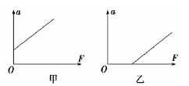
(1)当M与m的大小关系满足的大小关系满足__________时，才可以认为细线对小车的拉力大小等于盘和盘中砝码的重力。
(2)一组同学在保持盘及盘中的砝码质量一定情况下，探究加速度与小车质量的关系，以下做法正确的是________________________。
A.平衡摩擦力时，应将盘及盘中的砝码用细线绕过定滑轮系在小车上
B.每次改变小车的质量时，不需要重新平衡摩擦力
C.实验时，先放开小车，再接通打点计时器电源
D.小车运动的加速度可用天平测出m和M，直接用公式求出
(3)在保持小车及车中的砝码质量M一定，探究加速度与所受合外力的关系时，由于平衡摩擦力时操作不当，两位同学得到的a－F关系分别如上图中甲、乙所示(a是小车的加速度，F是细线作用于小车的拉力)，其原因分别是：
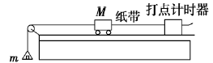
甲图：___________________________；乙图：_______________________。
三、计算题(本题3小题， 13题12分，14题10分，15题16分，共38分)
13.如图所示，一光滑的半径为R的半圆形轨道固定在水平面上，一个质量为m的小球以某一速度冲上轨道，当小球将要从轨道口B飞出后，小球落地点C距A处的距离为4R(AB为圆的直径)(重力加速度为g)，求：
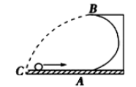
(1)小球经过B点的速度；
(2)小球在B点对轨道的压力。
14.一个质量m=10kg的圆柱体工件放在V形槽中，槽顶角α＝60°，槽与工件接触处的动摩擦因数处处相同且大小为μ＝0.25，则：(sin37°＝0.6，cos37°＝0.8，重力加速度g取10m/s²)
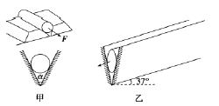
(1)要沿圆柱体的轴线方向(如图甲)水平地把工件从槽中拉出来，人至少要施加多大的拉力 (最大静摩擦等于滑动)？
(2)现把整个装置倾斜，使圆柱体的轴线与水平方向成37°角(如图乙)，且保证圆柱体对V形槽两侧面的压力大小相等，发现圆柱体能自动沿槽下滑，求此时工件和槽之间摩擦力大小。
15.如图甲所示，可视为质点的A、B两物体置于一静止长纸带上，纸带左端与A、A与B间距均为d＝0.5m，两物体与纸带间的动摩擦因数均为μ₁＝0.1，与地面间的动摩擦因数均为μ₂＝0.2。现以恒定的加速度a＝2m/s²向右水平拉动纸带，重力加速度g取10m/s²，求：
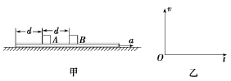
(1)A、B两物体在纸带上的滑动时间。
(2)两物体A、B均停止在地面上后，之间的距离。
(3)在图乙的坐标系中定性画出A、B两物体的v－t图象。

